Страничка лицейской библиотеки
«Вся моя биография в моих сочинениях»

К 200-летию со дня рождения

Ивана Сергеевича Тургенева

(1818-1883)
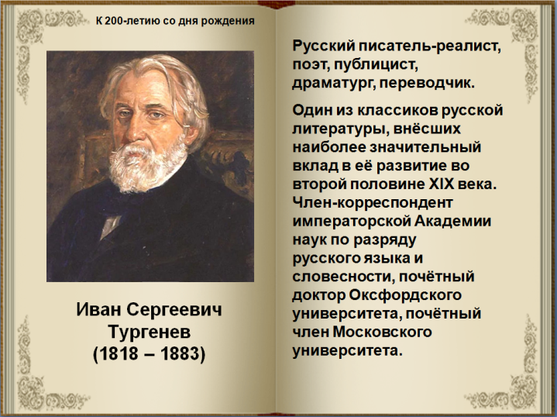
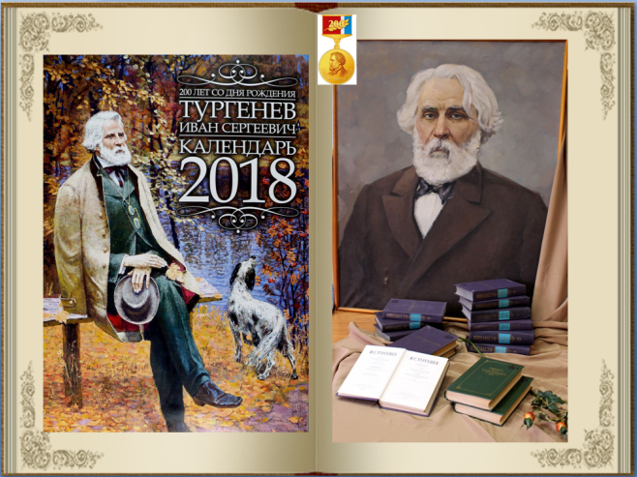
Тургенев был первым русским писателем, книги которого при жизни были переведены почти на все европейские языки. Сам он с большим энтузиазмом пропагандировал русскую литературу на Западе, вне зависимости от личных взаимоотношений с теми или иными авторами. Живя во Франции, он не раз обивал пороги парижских издательств с просьбой опубликовать переводы произведений русских писателей, тогда совсем неизвестных в Европе. Он содействовал появлению биографии Достоевского во Франции, хотя в то время писатели были в ссоре. «История одного города» Салтыкова-Щедрина в Англии шла с предисловием Ивана Тургенева. Ко всему прочему, Тургенев был блистательным переводчиком – он познакомил европейского читателя с произведениями Пушкина, Лермонтова, Гоголя, он воспитал целую плеяду переводчиков по всей Европе – в Испании, Италии, Сербии.
Президент Владимир Путин подписал указ о праздновании в 2018 году 200-летия со дня рождения русского писателя Ивана Тургенева.
Глава государства поручил правительству создать организационный комитет по подготовке и проведению торжеств и разработать план основных мероприятий.
9 ноября – 200-летняя годовщина с того дня, как в мир пришел Иван Сергеевич Тургенев. Данная дата признана одной из самых значимых в календаре России на 2018 год, поэтому уже анонсировано множество мероприятий, приуроченных к знаменательному дню. План мероприятий включает издание юбилейной энциклопедии, памятных собраний и альбомов, открытие музея и культурного центра, носящего наименование «Дворянского гнезда», и обустройство целого комплекса для туристов в «Спасское-Лутовиново». На родине автора «Отцов и детей», «Му-му», «Аси», «Записок охотника» и «Дворянского гнезда», которой является Орловская губерния, будут проходить самые массовые культурные мероприятия.
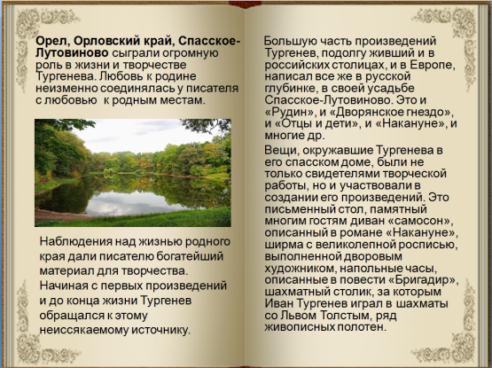
В библиотеке лицея подготовлена тематическая выставка и презентация, посвященная этой знаменательной дате. Лицеистам предлагается ознакомиться с биографией, творчеством писателя; проверить свои знания его произведений, еще раз перечитать произведения писателя. 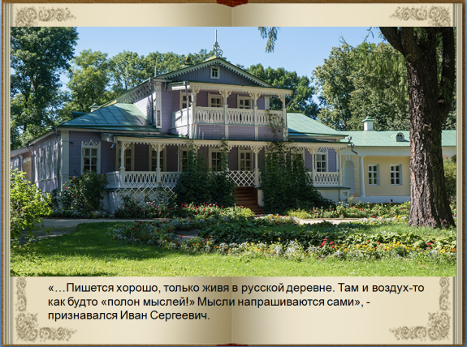
Материал подготовила педагог-библиотекарь Скрябина Наталья Викторовна
